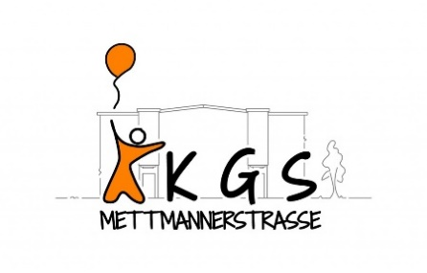
 | Schulregeln
1. | Ich gehe höflich und freundlich mit allen Kindern und Erwachsenen um.
2. | Auf dem Schulhof spiele ich nur bei trockenem Wetter mit Soft- oder Plastikbällen, Fußball nur in dafür vorgesehenen Zonen.
3. | Ich verhalte mich im Treppenhaus leise und rücksichtsvoll. Roller und Skateboards stelle ich im Fahrradständer ab.
4. | Ich werfe nicht mit Sand und anderen Gegenständen. Mit Schneebällen werfe ich nur in der „Schneeballzone“.
5. | Während des Unterrichts bin ich in der Klasse und in den Pausen auf dem Schulhof.
6. | Müll werfe ich in den Papierkorb.
7. | Ich klettere wegen Verletzungsgefahr nicht auf Dächer, Mauern und Tischtennisplatten.
8. | Ich benutze Sachen von anderen Kindern nur, wenn ich sie gefragt habe. Ich gehe mit anderen Sachen vorsichtig um.
9. | Die Toiletten muss ich sauber und ordentlich hinterlassen. Ich benutze Toilettenpapier, betätige die Spülung und wasche meine Hände. In den Toilettenanlagen darf ich nicht klettern.
10. | Ich gehe mit allen Dingen, die zu meiner Schule gehören, verantwortungsvoll um. Dazu gehören z.B. Tische, Stühle, Wände, Bücher.
11. | Nach Schulschluss gehe ich direkt nach Hause oder in die Betreuung.
12. | Ich esse und trinke nur im Klassenraum.
13. | Ich darf mein Handy nur in Notfällen nach Absprache mit Lehrern benutzen. Ansonsten bleibt es in der Schultasche.
14. | Mit Karten und eigenem (kleinen) Spielzeug darf ich in den Pausen eigenverantwortlich spielen. Elektronisches Spielzeug lasse ich zu Hause.
15. | Ich komme regelmäßig und pünktlich zur Schule.

